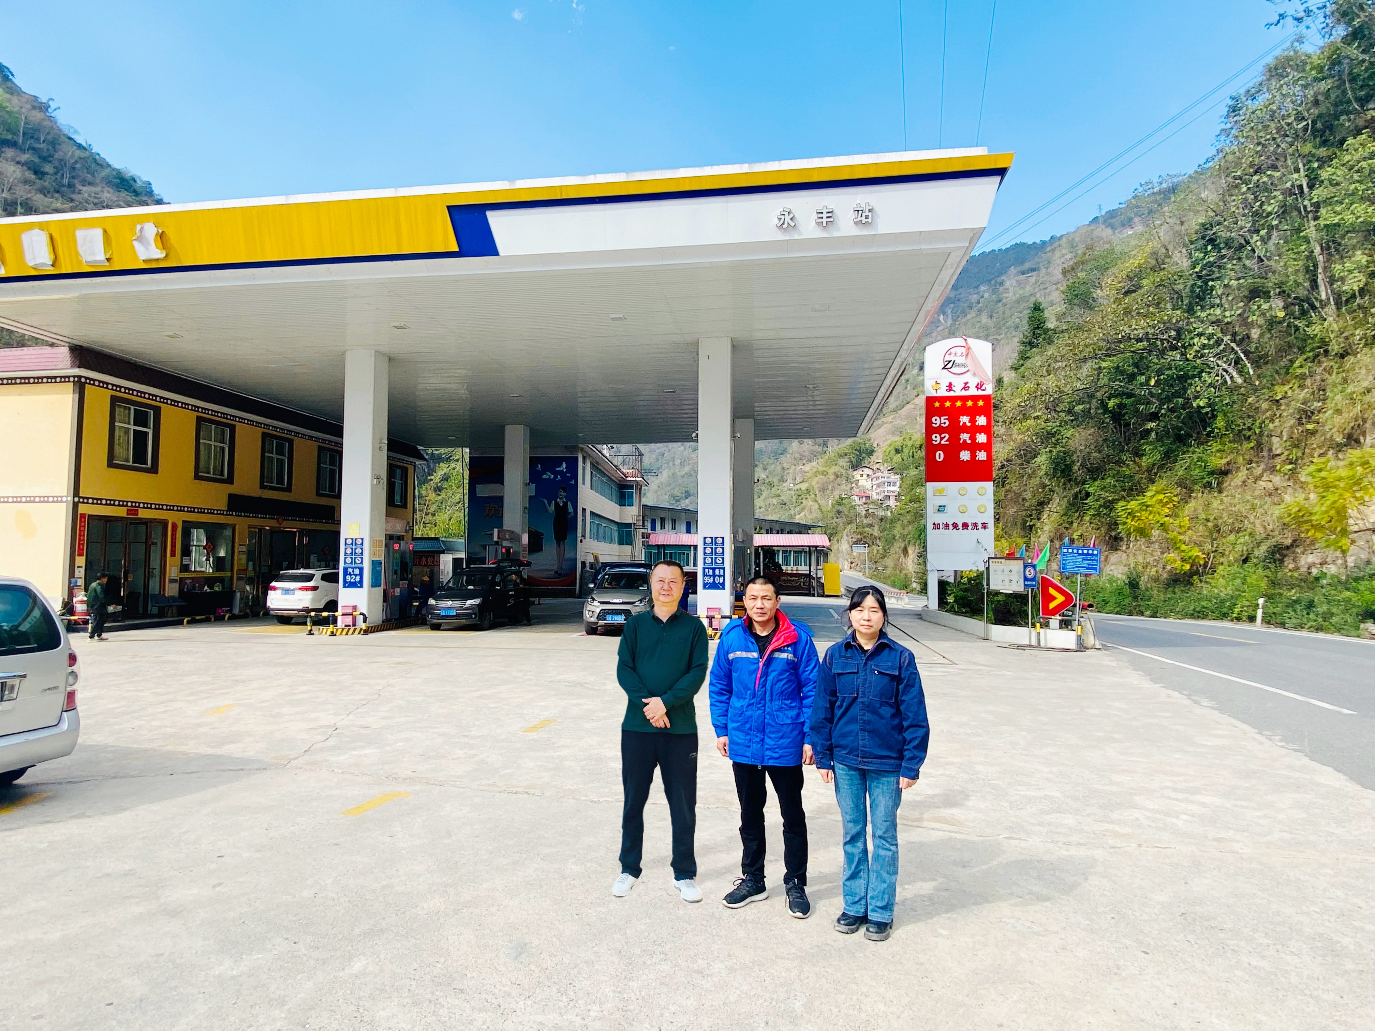
评价人员到现场照片左一李毅雄、右一周忠菊

